

实验报告

实 验（四）

题 目 Buflab/AttackLab
缓冲器漏洞攻击
专 业 计算机科学与技
学 号 L170300901
班 级 170300901
学 生 卢兑玧
指 导 教 师 史先俊
实 验 地 点 G712
实 验 日 期 11.4

计算机科学与技术学院

目 录

第1章 实验基本信息 - 3 -
1.1 实验目的 - 3 -
1.2 实验环境与工具 - 3 -
1.2.1 硬件环境 - 3 -
1.2.2 软件环境 - 3 -
1.2.3 开发工具 - 3 -
1.3 实验预习 - 3 -
第2章 实验预习 - 4 -
2.1 请按照入栈顺序，写出C语言32位环境下的栈帧结构（5分） - 4 -
2.2请按照入栈顺序，写出C语言62位环境下的栈帧结构（5分） - 4 -
2.3请简述缓冲区溢出的原理及危害（5分） - 4 -
2.4请简述缓冲器溢出漏洞的攻击方法（5分） - 4 -
2.5请简述缓冲器溢出漏洞的防范方法（5分） - 4 -
第3章 各阶段漏洞攻击原理与方法 - 5 -
3.1 Smoke阶段1的攻击与分析 - 5 -
3.2 Fizz的攻击与分析 - 5 -
3.3 Bang的攻击与分析 - 5 -
3.4 Boom的攻击与分析 - 5 -
3.5 Nitro的攻击与分析 - 5 -
第4章 总结 - 6 -
4.1 请总结本次实验的收获 - 6 -
4.2 请给出对本次实验内容的建议 - 6 -
参考文献 - 7 -

第1章 实验基本信息

1.1 实验目的
理解C语言函数的汇编级实现及缓冲器溢出原理
掌握栈帧结构与缓冲器溢出漏洞的攻击设计方法
进一步熟练使用Linux下的调试工具完成机器语言的跟踪调试

1.2 实验环境与工具

1.2.1 硬件环境
X64 CPU；2GHz；2G RAM；256GHD Disk 以上

1.2.2 软件环境
Windows7 64位以上；VirtualBox/Vmware 11以上；Ubuntu 16.04 LTS 64位/优麒麟 64位；

1.2.3 开发工具
Visual Studio 2010 64位以上；GDB/OBJDUMP；DDD/EDB等

1.3 实验预习
上实验课前，必须认真预习实验指导书（PPT或PDF）
了解实验的目的、实验环境与软硬件工具、实验操作步骤，复习与实验有关的理论知识。

请按照入栈顺序，写出C语言32位环境下的栈帧结构

请按照入栈顺序，写出C语言64位环境下的栈帧结构

请简述缓冲区溢出的原理及危害

请简述缓冲器溢出漏洞的攻击方法

请简述缓冲器溢出漏洞的防范方法

第2章 实验预习

2.1 请按照入栈顺序，写出C语言32位环境下的栈帧结构（5分）
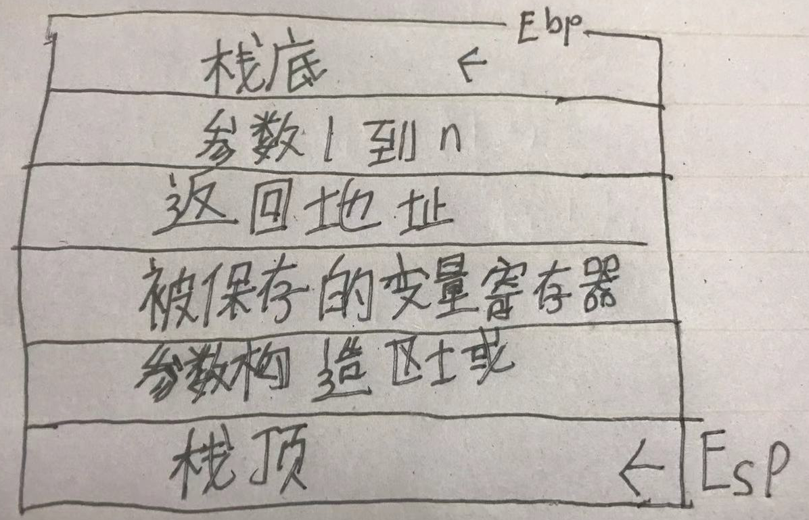

32位下所有寄存形拳都要人线，执行call命令使返回地址要入线，ebp入线，保存esp原始值，局部变量入线esp始终指向栈顶。

2.2请按照入栈顺序，写出C语言62位环境下的栈帧结构（5分）
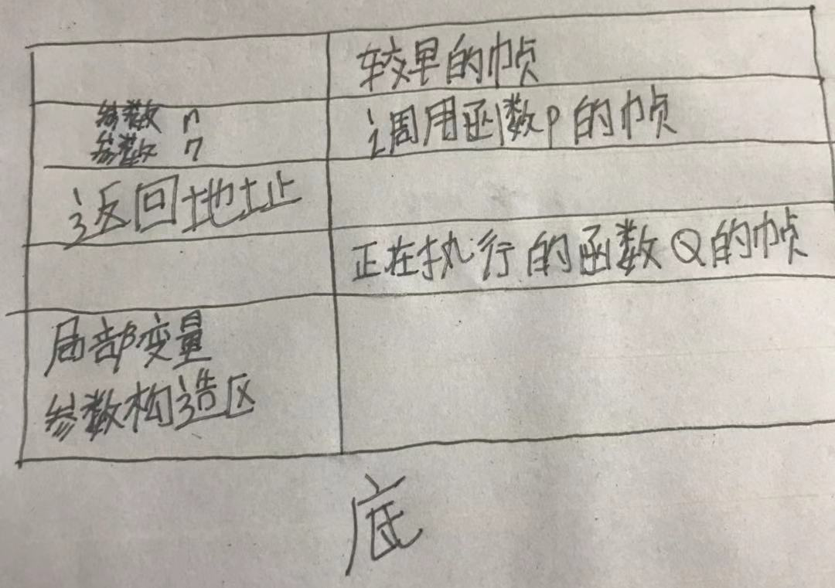
只有大于六个形势时，形容才要人线，后面的参数先入线。

2.3请简述缓冲区溢出的原理及危害（5分）
原理:
计算机向缓冲区内填充数据位数时，超过了绿冲区本身的 容量 ，溢出的数据覆盖在合法数据。 操作系统所使用的 缓冲区称为堆栈，在各个操作进程之间，指令被临时 储存在堆栈当中、堆栈也会出现败缓冲区溢出
危害：
堆栈溢出利用在函数返回时改变返回程序的地址 让其跌 拷到任意地址，导致程序崩溃导致拒绝服务，程序跳蚌并且执行一段恶意代码，然后进行恶意操作。

2.4请简述缓冲器溢出漏洞的攻击方法（5分）
1. 在程序的地址空间里安排适当的代码的方法，可利用植人法或利用已有代码
2. 控制程序转移到攻击代码的方法
3. 代码植入和流程控制技术的综合分析

2.5请简述缓冲器溢出漏洞的防范方法（5分）
1. 对于非执行的缓冲区，利用信号传递与GCC的在线重用
2. 编写排查代码

第3章 各阶段漏洞攻击原理与方法
每阶段25分，文本10分，分析15分，总分不超过80分

3.1 Smoke阶段1的攻击与分析
文本如下：
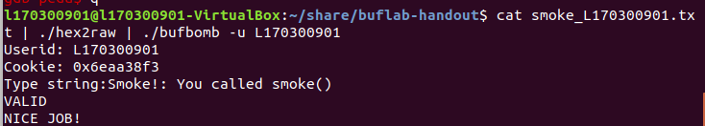
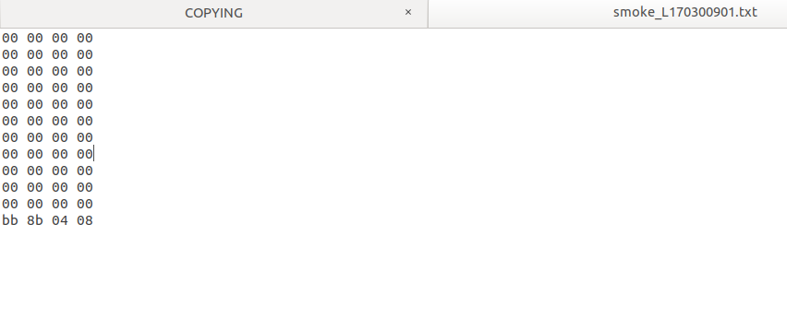
分析过程：
这是 smoke的disas。
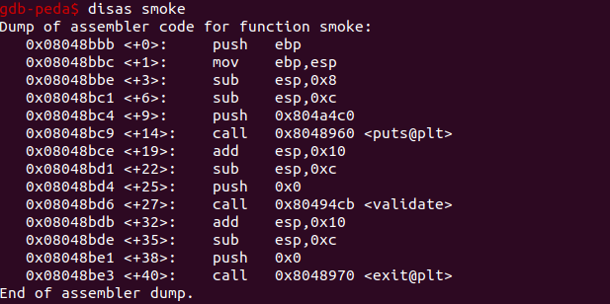
3.1 目标是叫出 smoke() 函数。
ebp是Steam Freme的开始。
到出现segfault时， 0加了4byte。堆压机里有地区变量，ebp如果花奇怪的价钱的话，segfault会浮起来。0入手后，a某一弹起来,就意味着自己触动了ebp。因为放了很多0，所以 segfault开始起球了。将0加进去4byte，越过-ebp，将smoke函数的地址4byte用在那里,盖上 - stored return address，即可解决3.1的问题。.函数的位置固定在0x08048bbb。

3.2 Fizz的攻击与分析
文本如下：
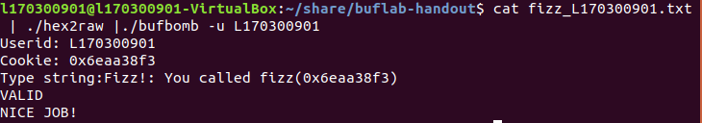
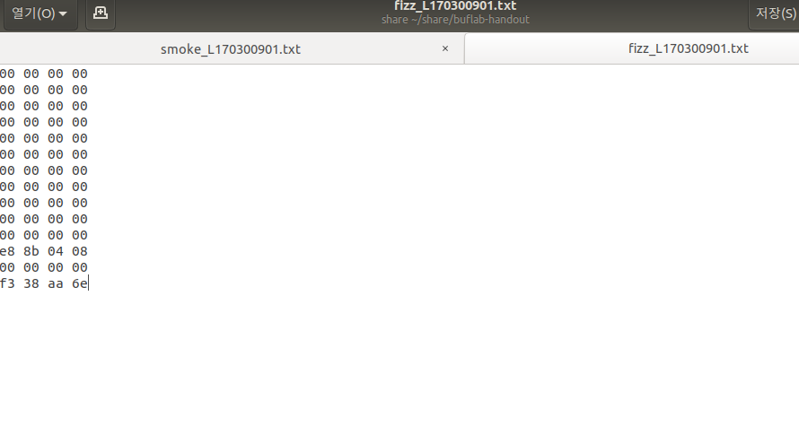
分析过程：
3.2的目标就是要叫出fizz函数,也要同时把参数送入函数.
这是 smoke的disas。
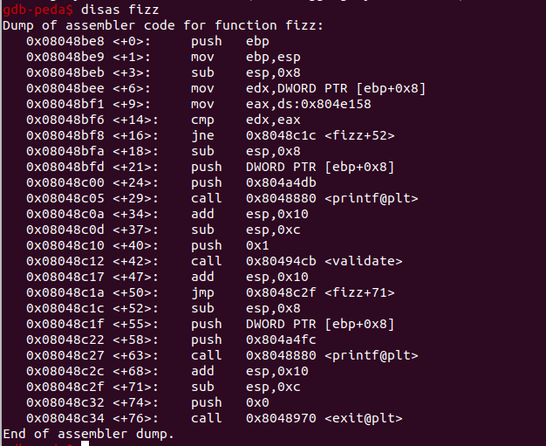
用我的ID（L170300901）制作的cookie是“0x6eaa38f3”
fizz函数的位置是 0x08048be8。
ebp + 0x8位置储藏着参数,ebp是以前实行过的esp值。 此时fizz函数不是正常传呼,而是getbuf函数 21 + return时可以实行， fizz被传唤当时的状况是getbuf的"steamframe"全部被整理好。在ebp+0x8中，ebp是getbuf跳槽的出发点，ebp+0x8是可在mision0.txt覆盖的缓冲器上再覆盖8节即可到达的位置。 因此,在3.1.txt中仅改变函数位置,将4byte装入任何位置，4byte里把cookie的价格放入小圆盘里,能解决3.2。

3.3 Bang的攻击与分析
文本如下：
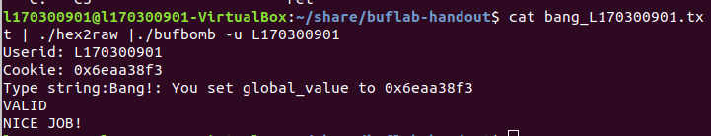
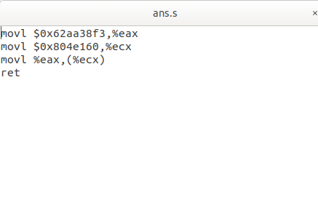
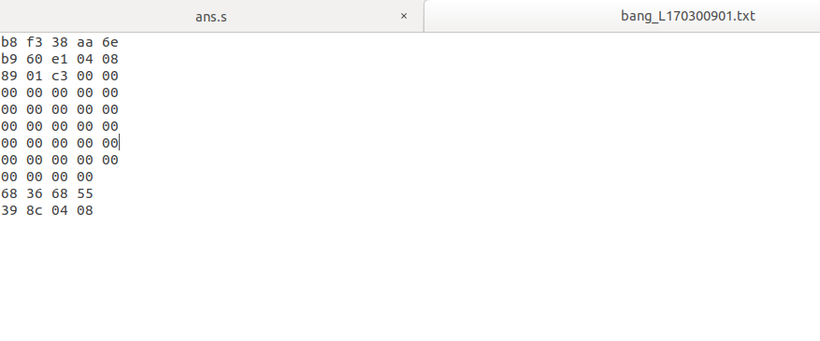
分析过程：
这个的目标是将global_value全域变量设定为cookie的值,
getbuf返回时，会传出bang函数。
就好像写在暗示上一样。
实行就行了. 幸亏住有住宅地址，所以直接用gdb
执行getbuf函数时，通过了解住宅地址如何,适当选择堆栈
global_value值固定，加入呼出bang函数的语调即可。
第一的 地址费：0x08048c39
我的cookie是0x6eaa38f3
&global_value: 0x0804e160
ebp-28 : 0x55683668
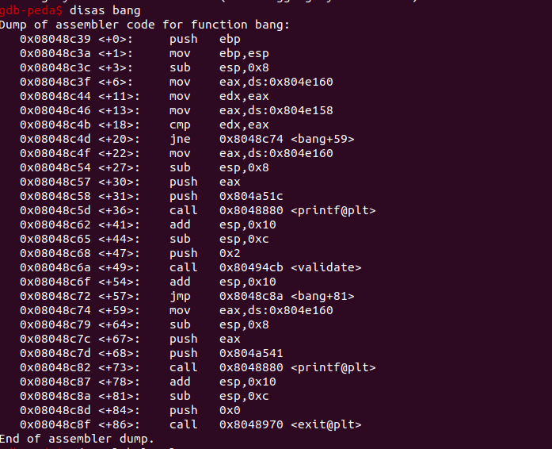
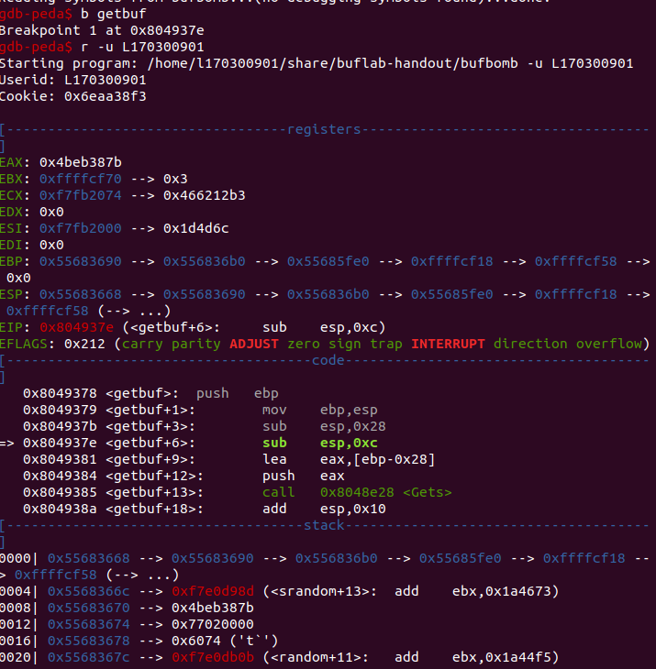
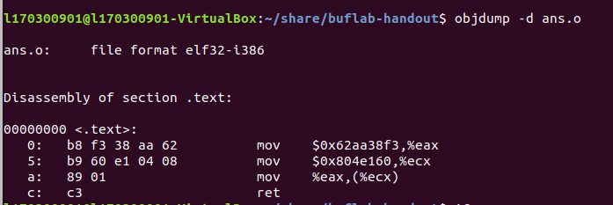

3.4 Boom的攻击与分析
文本如下：
分析过程：

3.5 Nitro的攻击与分析
文本如下：
分析过程：

第4章 总结

4.1 请总结本次实验的收获
我是韩国留学生. 因此用中文学习这个课程是非常困难的. 但是很多中国朋友告 诉我和帮助我了解了课堂内容 所以我提高了很多汉语水平,也了解了很多 linux. 对我来说,这似乎是一次很好的经验,真的很幸福

4.2 请给出对本次实验内容的建议
我是留学生 。请多多关照。 谢谢老师

注：本章为酌情加分项。

参考文献

为完成本次实验你翻阅的书籍与网站等
[1] 林来兴. 空间控制技术[M]. 北京：中国宇航出版社，1992：25-42.
[2] 辛希孟. 信息技术与信息服务国际研讨会论文集：A集[C]. 北京：中国科学出版社，1999.
[3] 赵耀东. 新时代的工业工程师[M/OL]. 台北：天下文化出版社，1998 [1998-09-26]. http://www.ie.nthu.edu.tw/info/ie.newie.htm（Big5）.
[4] 谌颖. 空间交会控制理论与方法研究[D]. 哈尔滨：哈尔滨工业大学，1992：8-13.
[5] KANAMORI H. Shaking Without Quaking[J]. Science，1998，279（5359）：2063-2064.
[6] CHRISTINE M. Plant Physiology: Plant Biology in the Genome Era[J/OL]. Science，1998，281：331-332[1998-09-23]. http://www.sciencemag.org/cgi/ collection/anatmorp.

